Історія вивчення клітини
Люди дізналися про існування клітини лише в XVII ст. Незадовго до цього, в 1590 р., голландський шліфувальщик стекол Захар Янсен, з'єднавши разом дві лінзи, уперше винайшов примітивний мікроскоп. Саме завдяки цьому винаходу учені змогли розкрити таємницю клітинної будови.
Першим, хто оцінив значення збільшувального приладу і застосував його для дослідження зрізів рослинних і тваринних тканин, був англійський фізик і ботанік Роберт Гук. У 1665 р., вивчаючи зріз пробки, він виявив структури, схожі по будові на бджолині стільники, і назвав їх осередками, або клітинами. Відтоді цей термін міцно затвердився в біології. Правда, потрібно відмітити, що Р. Гук вважав, що клітини порожні, а жива речовина - це клітинні стінки. Діти, подивіться на малюнок 1, щоб зрозуміти, як виглядала ця видатна людина.
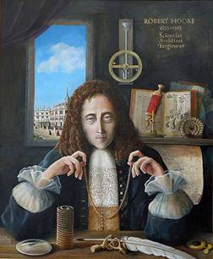
Мал. 1 Роберт Гук
Приблизно в цей же час, в другій половині XVII ст., відомий голландський дослідник Антоні ван Левенгук удосконалив мікроскоп і зміг спостерігати живі клітини із збільшенням більш ніж в 200 разів. Саме він уперше в 1683 р. описав бактерії.
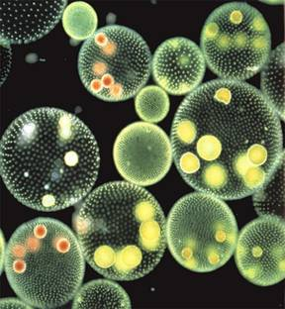
Мал. 2 Бактерії
Ще до відкриття клітини, в середині XVII ст., відомий англійський лікар Уільям Гарвей припустив, що всі живі організми розвиваються з яйця. Це припущення блискуче довів російський вчений Карл Бер, який в 1827 р. виявив яйцеклітину ссавців. Це відкриття дозволило йому зробити висновок, що кожен організм розвивається з однієї клітини. У 1831-1833 рр. Роберт Броун виявив в рослинних клітинах сферичну структуру, яку назвав ядром.
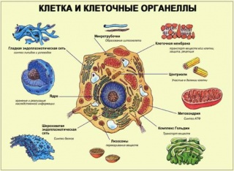
Мал. 3 Клітина та клітинні органелли

